Nous avons conscience que l’égalité femmes-hommes « grande cause du quinquennat » ne sera jamais une réalité si les collectivités n’ont pas les moyens de mettre en œuvre des politiques clés pour cette égalité puisqu’il y a les baisses des financements des collectivités, les effets de l’inflation et de la hausse des couts de l’énergie qui pèsent sur les budgets.
En amont du 8 mars, Journée internationale du droit des femmes, des élus ont signé un appel à l’initiative de l’ONG Oxfam France pour accélérer les efforts en faveur de l’égalité femmes-hommes sur les territoires.
Par rapport aux moyens, Conseil municipal adhère au centre Hubertine Auclert, centre de ressources de référence pour l'égalité femmes hommes qui propose de multiples formations et actions de sensibilisation et lors de l’une d’elle, il a été soulevé plusieurs fois qu’il faut le «triptique magique : une ou un élu, une ou un agent dédié, et un budget. Ce n’est a priori pas ce qui est fait à Fontenay, et c’est surement un arbitrage à faire, si on considère que l’égalité femmes-hommes est importante.
Volet ressources humaines
Merci pour l’état des lieux. Il me semble qu’il manque le baromètre d’égalité professionnelle, outil mis en place par le Centre Hubertine Auclert avec le CIG Petite Couronne, qui s’interface avec le bilan social, avec des indicateurs quantitatifs qui sont dans ce rapport mais aussi des indicateurs plus qualitatifs comme l’articulation entre vie privée et vie profesionnelle et prévention et traitement des discriminations.
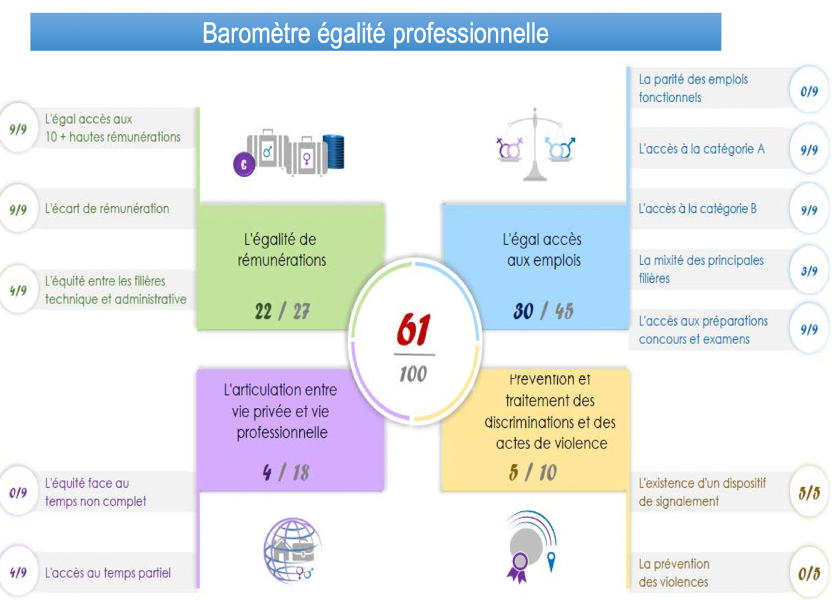
- Outil d’autodiagnostic : point de départ vers l’égalité
- Outil de sensibilisation
- Participe à la valorisation de la collectivité quand elle recrute,
- Permet de visualiser les points forts et les points faibles de sa collectivité
- Vise à ajuster les axes du plan d’action en conséquence
- Note donnée à titre indicatif. L’intérêt réside dans le détail de la note et son évolution au fil du temps.
Sur la rémunération et la mixité, le CIG propose des ateliers importants.
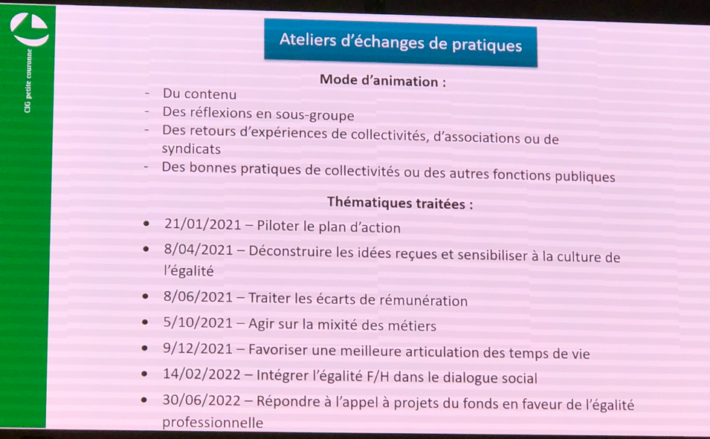
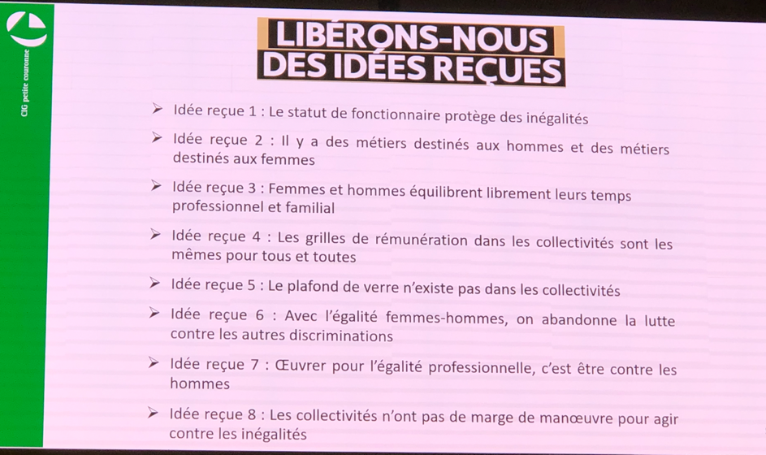
Je rappelle qu’il existe aussi des appels à projets en faveur de l’égalité professsionelle.
https://www.fonction-publique.gouv.fr/toutes-les-actualites/82-laureats-pour-le-fonds-en-faveur-de-legalite-professionnelle-2023
- Tele-travail afin d’améliorer l’équilibre entre vie personnelle et vie profesionelle
Le centre Hubertine Auclert a sorti en mars 2022 un guide intitulé « Le télétravail et l’égalité femmes-hommes ». Faute de prendre des préalables précis, les risques de renforcer les inégalités professionnelles sont réels.
En gros, c’est sur le principe loin des yeux loin du cœur, 2 jours, pas plus, toutes les réunions d’équipe en présentiel, les femmes doivent être présentes aux réunions d’équipe,
Mettre fin aux réunions à des heures tardives,
Le droit à la déconnexion

- Formation
Formation des agents et managers et accompagnent et protection des victimes :
2 formations distinctes ?
formation à l’acceuil des victimes de violences pour comprendre, adapter sa réponse, orienter, identifier la problématique sont des axes incontournables et sécurisants dans la prise en charge des victimes mais aussi gage de la qualité des conditions de travail des agents
mais une formation harcèlement au travail et prévention des comportements sexistes ? pour faire face et arrêter certaines attitudes ou les remarques pas acceptables
- Formation des élus : les elus de l’opposition n’ont pas été conviés à ces formations qui devraient dépasser tout clivage. Nénmoins, nous avons tous été formés au harcélement de rue et via le centre hubertine auclerc et le conseil départemental, sur la réalisation d’un plan d’actions pour l’égalité profesionnelle, agir contre les violences faites aux femmes au niveau local, la budgétisation sensible au genre, evaluation des politiques locales d’égalité femmes-hommes, l’accès à l’emploi des femmes victimes de violence

- Mise en place d’un dispositif de signalement des violences sexistes et sexuelles : vraie diminution des victimes n’osant pas parler de 45 à 25 %, retours d’experiences de villes, soit externaliser cette fonction, soit internaliser.
- Mise en place de sensibilisation des agents et managers via d’une campagne de communication sur les violences sexuelles et sexistes, mal nommer c’est banaliser, et interpeller avec des exemples parlants
- 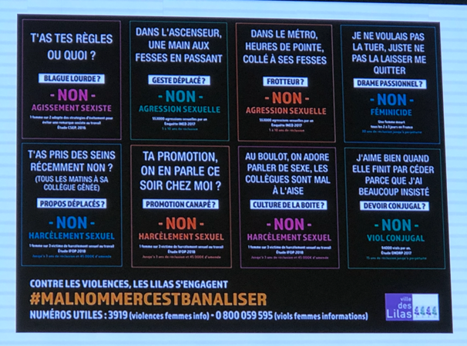
- EPI : répondre aux besoins spécifiques des femmes : EPI concus pour H de 80 kg,
- Atelier pour répondre à des attaques verbales ou physiques,
- Atelier remise en selle, vélo pour s’émanciper. « Grâce au vélo, elles se déplacent plus facilement, accèdent à de nouvelles activités. (…) Elles acquièrent une estime de soi qui apparaît dès les premières heures. »
Volet Ville
Malgré des annonces fortes du Président de la République, les moyens étatiques ne sont pas là. On a l’exemple de l'Espagne et des violences qui sont en recul.
Nous ne pouvons rester insensibles et inactifs face à ce renoncement étatique.
Il est nécessaire d’être volontariste sur la question des inégalités mais aussi de la conscientisation des problématiques que peuvent rencontrer les femmes qui les conduisent à des renoncements quotidiens, des stratégies d'évitement et de contournement.
Bravo aux agents et élus, pour les emballages avec violentomètre dont on avait parlé l’année dernière, sur le dispositif Angela en partenariat avec l’association des commerçants, de jeux via la ludo, le club pre ado, le collège, la MDQ, le CMS, l’ASF…
Et pour le projet de marches exploratoires pour rendre les fontenaisiennes actrices de leurs quartiers, leur permettre d'améliorer leur sécurité et d'évoquer des pistes de solutions avec les services et les élus. C’est aussi un outil de démocratie participative.
Je voulais aussi noter le très fort engagement du département du fait ses compétences en matière de protection de l’enfance et de son rôle de chef de file de l’action sociale.
- Les services des solidarités territoriales, dont les équipes sont néanmoins en sous-effectif, sont un atout dans la lutte contre ces violences et permettent un véritable maillage territorial avec les associations (Femmes Victimes de Violences, l’Escale, l’AFED 92, l’ADAVIP 92 et SOS femmes alternative (Centre Flora Tristan).
- Centre de planification et d’éducation familiale
- Intervenants sociaux qui ont un rôle de sensibilisation et de prévention auprès des jeunes,
- Centre d’information sur les droits des femmes et des familles à Nanterre et à Clamart, permet aux victimes de connaître les différents dispositifs
- Bus santé femmes
- Ecole francaise des femmes
- lutte contre la précarité menstruelle avec la distribution de culottes menstruelles (Le collège des Ormeaux a été le premier du CD) c’est un enjeu de santé publique dont l’Institut des hauts de Seine et le CD s’est emparé, avec un discours militant du Président Siffredi sur le sujet, discours en mars 2022 à saluer.
- Maison des femmes à Nanterre
- Création de l'Observatoire départemental de lutte contre les violences faites aux femmes qui a pour vocation de développer et partager la connaissance sur les violences faites aux femmes, renforcer la professionnalisation et la sensibilisation des acteurs et du grand public, et enfin expérimenter et soutenir le développement de dispositifs innovants autour des parcours de sortie des violences.
On le sait les actions ne sont pas suffisantes à elles seules d'ailleurs le dernier rapport sur l'état des lieux du sexisme en France du haut conseil à l'égalité entre les femmes et les hommes est alarmant.
Ces violences ont été considérées pendant très longtemps comme relevant de la sphère privée, intime. Désormais, les pouvoirs publics se sont emparés de cette question. Meetoo a libéré la parole, à nous de libérer l’écoute et de mettre tous les moyens pour aider les victimes.
Il est nécessaire de s’engager dans une politique pérenne et multiple côté ville avec par exemple :
- Comme le contrat local contre les violences sexistes et sexuelles, Chatillon a été la 2e ville en Ile-de-France à l'avoir signé, c’est la mobilisation renforcée des services de l'Etat, des collectivités et de leurs partenaires pour une réponse coordonnée et globale
- Comme une Convention partenariale entre la police nationale , CCAS, ville avec la mise en place de bons taxi hôtel pour à l'unité médico judiciaire de Garches, et évidemment pour des mises à l'abri donc 2 à 3 nuitées d'hôtels qui sont payées par le CCAS
- Pouvrir le CA du CCAS à des acteurs reconnus, comme centre Flora Tristan qui apporte leur expertise.

Je voulais terminer un peu plus durement sur les messages que la municipalité à envoyer aux femmes mais aussi aux hommes (en dénigrant les femmes) au risque d’ un long moment de mansplaning…

- L’invisibilité des femmes
  - invisibilité lors d’une conférence sur » Ferdinant Lot et les siens… » Ferdinant Lot (rue à son nom) c’est l’epoux de Myrrha Borodine (1882-1957), une des premières médiévistes femmes et le père de 3 filles Irène Vildé-Lot, slavisante (1910-1987), Marianne Mahn-Lot, historienne (1913-2005) et Eveline Lot-Falk, ethnologue (1918-1974). Leurs gendres Boris Vildé, ethnologue (une rue, un parc et une statue) (1908-1942) et Jean-Berthold Mahn, historien (1911-1944).
  - invisibilité dans l’espace public : une élue nous avait critiqué Maxime et moi à propos de notre abstention sur un nouveau nom d’une allée donné à une sculpteur (Adomas Samogitas). Nous aurions aimé saisir cette opportunité pour y donner un nom de femme : à Fontenay, seulement 2 rues portent des noms de femmes parmi 87. On rappelle que dans le monde culturel, artistique, scientifique, des femmes, des militantes sont reconnues. Plusieurs villes font ce choix de rattraper ce retard, Paris, Malakoff (journéee du matrimoine), Bagneux , sous forme de sondage dernièrement et même Bonneuil-sur-marne avec 80 nouveaux noms (Avec cinq rues sur 170,) Au terme d’un an de travail, 80 noms de femmes ont été votés lors d’un conseil municipal extraordinaire ce mercredi 8 mars.
A Fontenay aux Roses, on a de la chance on n’aurait pas besoin de débaptiser. Des idées : école du parc (Rose Park, en tant que parents d’élèves nous l’avions déjà suggéré en 2015), école de la roue, des pervenches, gymnase du parc, la mediathèque….via projet pédagogique ou des sondages, encore des outils de démocratie participative.
  - invisibilité lors des cérémonies : Celle de Mme Pemzec, conseillère régionale présente aux vœux du maire , il est fait mention sur une communication, de la présence du Préfet, du sénateur mais pas de la conseillère régionale.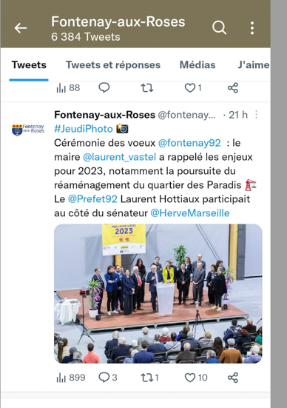
  - invisibilité de Pauline Le Fur, qui quand elle écrit au maire, reçoit la réponse par Gilles Mergy, alors que quand Jean-Yves Sommier écrit, il a sa réponse,
  - La mienne, via des affiches sur les panneaux municipaux, que j’ai fait imprimer au même format que celle du maire, comme cela se fait usuellement dans toutes les communes (on a les photos des panneaux municipauxà) quand les gens me demandent pourquoi je n’ai plus d’affiche ou pourquoi j’ai une petite affiche, je réponds que j’avais transmis les affiches au format usuel et qu’elles m’ont été refusées, est ce parce que je suis dans l’opposition, parce que je suis une femme ?

- La présence du maire dans l’émission d’Hanouna émission devenu "programme déconseillé aux moins de douze ans", l'empêchant ainsi d'être diffusée avant 22 heures. Hanouna, déjà sanctionné par le CSA suite à une blague sur les violences conjugales et sanctionné aussi par le CSA suite à une blague de Bigard évoquant le viol d'une femme par son médecin, donc l'émission "Touche pas à mon poste" surveillé par le gendarme de l'audiovisuel, donc on n’envoie pas un bon message quand on va sur ce genre de plateau, entouré par ces hommes.
- Le présence aux vœux du maire, d’un sénateur qui a voté contre la constitutionnalisation de l’IVG , alors que de nombreux sénateurs de droite ont voté pour, c’est aussi un message fort contre les femmes.
Pour le président du groupe UC, Hervé Marseille, qui votera à nouveau contre, une nouvelle mouture du texte ne devrait " L'IVG est consacré par la loi Veil, il n'y a pas de menace particulière, …." Avant de dénoncer "une opération qui résulte uniquement de ce qui s'est passé aux Etats-Unis".

- Enfin en février 2023, à l’AG de l’ASF ou un élu a dit devant plusieurs personnes (dont le mari de ma nounou) que mon « mari » m’interdisait de parler à cet élu. Une autre élue de la majorité a renchéri en disant qu’à chaque fois que cet élu me voit il en parle, tellement il est choqué. Alors vraiment s’il était choqué, si ces élus pensaient que j’étais sous emprise, je trouve cela grave qu’aucun des deux n’aient fait une démarche auprès de moi, auprès d’une ou d’une ou d’un élu de la majorité ou de l’opposition pour m’aider à sortir de cette emprise.
Juste pour dire que l’égalite femmes-hommes ce n’est pas seulement du papier, pas une théorie.

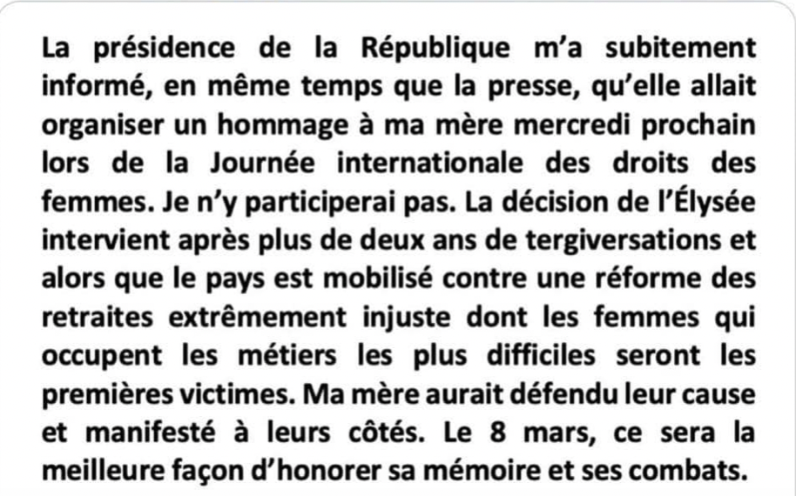
En amont du 8 mars, Journée internationale du droit des femmes, 48 élus ont signé un appel à l’initiative de l’ONG Oxfam France pour accélérer les efforts en faveur de l’égalité femmes-hommes sur les territoires.
Hier c’était le 8 mars une journée de mobilisation générale pour rendre hommage aux luttes féministes et rappeler les combats qui restent à mener pour faire avancer les droits des femmes. Mais ce 8 mars 2023 nous rappelle une chose : en période de crise, les droits des femmes sont toujours fragiles.
Les femmes ont été en première ligne de la crise du Covid-19, mais subissent de plein fouet les effets de la crise économique. Selon le Forum économique mondial, au rythme actuel, les femmes devraient attendre encore plus de cent trente ans ans avant de connaître un monde égalitaire, un recul de trois décennies imputable à la pandémie de Covid-19. Les femmes continuent d’être concentrées dans les métiers les moins valorisés et assurent la grande majorité du travail domestique non rémunéré.
Et cinq ans après la révolution MeToo, les violences sexistes et sexuelles persistent et les puissances conservatrices gagnent du terrain partout dans le monde. La France n’est pas en reste et la dernière étude du Haut Conseil à l’égalité alarme sur la persistance du sexisme dans notre pays : 40 % des hommes trouvent normal que les femmes s’arrêtent de travailler pour s’occuper de leurs enfants, et un quart des hommes de 25 à 34 ans estiment qu’il faut parfois être violent pour se faire respecter.
Au-delà des mentalités, les chiffres sont sans appel : les femmes gagnent toujours 16 % de moins que les hommes à travail égal, 20 % des femmes inactives le sont à cause de leurs « obligations familiales »,deux tiers des personnes ayant recours à l’aide alimentaire sont des femmes et les cas de violences conjugales ont bondi de plus de 20 % en 2021.

En tant qu’élus, nous constatons ces réalités tous les jours. C’est pourquoi nous devons accélérer les efforts et faire que l’égalité femmes-hommes soit une priorité transversale de l’action publique locale.
Des expérimentations comme la budgétisation sensible au genre sont des outils formidables à développer car, nous le savons, aucun choix politique n’est neutre en matière d’égalité femmes-hommes.
Nous devons mieux analyser l’impact de notre action sur la réduction des inégalités femmes-hommes, nous sommes prêt.e.s à le faire, mais nous avons besoin de plus de moyen pour mettre en œuvre les changements et mesures qui seront identifiés comme vertueux. Dans de nombreux domaines, beaucoup reste à faire pour faire avancer les droits des femmes sur les territoires :
- augmenter les places d’hébergement et améliorer la prise en charge des femmes victimes de violences,
- créer un véritable service public de la petite enfance pour que la maternité ne soit plus source d’inégalités professionnelles,
- investir dans la sensibilisation dès le plus jeune âge à une culture de l’égalité,
- promouvoir la participation des femmes à la vie publique, par exemple en ne divisant pas par deux la photo des femmes sur les panneaux municipaux,
- garantir à toutes les femmes l’accès à la santé sexuelle et reproductive, notamment l’interruption volontaire de grossesse.
Nous avons conscience que l’égalité femmes-hommes « grande cause du quinquennat » ne sera jamais une réalité si les collectivités n’ont pas les moyens de mettre en œuvre des politiques clés pour les droits des femmes via les baisses des financements des collectivités et les effets de l’inflation qui pèsent sur les budgets.

Les signataires
- Nathalie Appéré, maire de Rennes
- Martine Aubry, maire de Lille
- Jeanne Barseghian, maire de Strasbourg
- Fabien Bazin, président du conseil départemental de la Nièvre
- Lionel Benharous, maire des Lilas
- Bruno Bernard, président de la métropole de Lyon
- Sophie Borderie, présidente du conseil départemental du Lot-Et-Garonne
- Philippe Bouty, président du conseil départemental de la Charente
- Jean-Luc Chenut, président du conseil départemental de l’Ille-Et-Vilaine
- Christian Coail, président du conseil départemental des Côtes d'Armor
- Carole Delga, présidente du conseil régional d'Occitanie
- Emmanuel Denis, maire de Tours
- Gregory Doucet, maire de Lyon
- Marie-Guite Dufay, présidente du conseil régional de Bourgogne Franche Comté
- Philippe Dupouy, président du conseil départemental du Gers
- Jean-Luc Gleyze, président du conseil départemental de Gironde
- Mathieu Hanotin, maire de Saint-Denis
- Anne Hidalgo, maire de Paris
- Pierre Hurmic maire de Bordeaux
- Florence Jardin, Présidente de Grand Poitiers
- Patrick Jarry, maire de Nanterre
- Bertrand Kern, maire de Pantin
- Chaynesse Khirouni, présidente du conseil départemental de Meurthe-et-Moselle
- Yves Krattinger, président du conseil départemental de Haute-Saône
- Nicolas Langlois, maire de Dieppe
- Françoise Laurent-Perrigot, président du conseil départemental du Gard
- Jean-Claude Leblois, président du conseil départemental de Haute-Vienne
- Hermeline Malherbe, présidente du conseil départemental des Pyrénées-Orientales
- Christian Métairie, maire d’Arcueil
- Marie-Antoinette Maupertuis, présidente de l’Assemblée de Corse
- Nicolas Mayer-Rossignol, maire de Rouen
- Michel Ménard, président du conseil départemental de Loire-Atlantique
- Léonore Moncond'huy, maire de Poitiers
- Denis Öztorun, maire de Bonneuil-sur-Marne
- Christophe Ramond, président du conseil départemental du Tarn
- Philippe Rio, maire de Grigny
- Johanna Rolland, maire de Nantes
- Germinal Peiro, président du conseil départemental de la Dordogne
- Clément Rossignol Puech, maire de Bègles
- Hélène Sandragné, présidente du conseil départemental de l’Aude
- Gilles Simeoni, Président du Conseil exécutif de Corse
- Sophie Pantel, présidente du conseil départemental de la Lozère
- Benoît Payan, maire de Marseille
- Éric Piolle, maire de Grenoble.
- Stéphane Troussel, président du conseil départemental de Seine Saint-Denis
- Cédric Van Styvendael, maire de Villeurbanne
- Anne Vignot, maire de Besançon
- Sébastien Vincini, président du conseil départemental de Haute-Garonne

